**TRƯỜNG ĐẠI HỌC DUY TÂN**



**TÊN ĐỀ TÀI: THÉP**

**MÔN HỌC: KINH TẾ VI MÔ (ECO151AG)  
  
NHÓM 11**

**ĐÀ NẴNG NGÀY 12 THÁNG 09 NĂM 2022**

GIÁO VIÊN HƯỚNG DẪN: **Nguyễn Thị Tuyên Ngôn**

DANH SÁCH THÀNH VIÊN VÀ VAI TRÒ:  
1. Nguyễn Đình Phước – 5514 ( Nhóm trưởng, tổng hợp chắt lọc nội dung, làm Word, làm Slide, Thuyết trình nếu có)  
2. Huỳnh Đức Lắm - 5032 (Nội dung)  
3. Nguyễn Thị Mỹ Tâm -7995 (Nội dung)  
4. Nguyễn Thị Phương -0208 (Nội dung)  
5. Trương Thị Ly-0156 (Nội dung)  
  
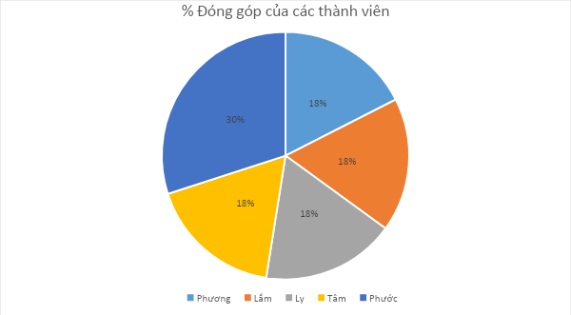

**Phần I: Mở đầu  
1. Lí do chọn đề tài**  
Ngày nay thép là một trong những vật liệu phổ biến nhất trên thế giới và là thành phần chính trong xây dựng, đồ dùng, công nghiệp cơ khí. Nên đề tài về Thép sẽ giúp các bạn hiểu rõ hơn về bản chất của thép và việc khai thác, mua bán thép ảnh hưởng thế nào lên nền kinh tế.  
**2. Mục đích nghiên cứu**  
Tìm hiểu việc sản xuất thép, mua bán, xuất nhập khẩu sản phẩm thép Việt Nam.  
**3. Đối tượng và phạm vi nghiên cứu**Đối tượng là thép thô và chỉ riêng quốc gia Việt Nam.  
**4. Nội dung và đối tượng nghiên cứu**  
Tìm hiểu rõ về việc khai thác, mua bán, xuất nhập khẩu thép thô ở Việt Nam, và cách chính phủ can thiện lên thị trường, từ đó phân tích hiện trạng thép thô hiện nay và đưa ra những nhận định thị trường trong thời gian tới.  
**5. Phương pháp nghiên cứu**  
+Phương pháp thu thập thông tin  
+Phương pháp phân tích  
**6. Đóng góp của đề tài**  
Tổng hợp những thông tin cần thiết về thép để phục vụ cho nghiên cứu về mặt kinh tế tầm vi mô.

**Phần II: Nội Dung: Gồm 5 chương**  
**Chương 1: Giới thiệu về thép**   
***2.1.1 Thép là gì?***  
Thép là một dạng hợp kim của Sắt (Fe) và Các bon (C), cùng một số nguyên tác hóa học khác như Mangan (Mn), Photpho (P), Lưu Huỳnh (S), Silic (Si), Oxi… Trong đó, hàm lượng nguyên tố C chiếm khoảng 0.02% - 2.14%, hàm lượng Mn < 1%.

Sự kết hợp tỷ lệ hàm lượng nguyên tố C và các nguyên tố khác giúp làm tăng độ cứng, hạn chế sự di chuyển của nguyên tử Fe trong cấu trúc tinh thể dưới tác động của nhiều yếu tố khác. Đồng thời tạo nên những đặc tính riêng biệt của chúng như: độ đàn hồi, độ cứng, sức bền kéo đứt, tính dễ uốn…  
  
Là vật liệu kim loại, thép có những đặc tính riêng như: có ánh kim, dẫn điện mạnh, dẫn nhiệt mạnh, khối lượng riêng từ 7.8 – 7.85g/cm3, trở nên dẻo & giảm cường độ ở nhiệt độ 500 – 600 độ C, tính dẻo giảm ở nhiệt độ -10 độ C.

***2.1.2 Cách chế tạo thép***  
Theo tìm hiểu, hiện nay có 2 phương pháp chính để sản xuất thép là sản xuất thông qua lò hồ quang điện (EAF) và thông qua lò cơ bản (BOF). Sự tham gia của các thành phần nguyên vật liệu đầu vào trong quá trình sản xuất chính là sự khác biệt lớn nhất của 2 phương pháp này.  
  
Lò BOF có nguyên vật liệu tham gia vào qúa trình sản xuất là than đá, quặng sắt, thép phế liệu. Còn thép phế liệu là thành phần nguyên vật liệu được sử dụng chủ yếu ở lò hồ quang điện. Việc điều chỉnh tăng hay giảm các thành phần nguyên liệu trong quá trình sản xuất thép sẽ tùy thuộc vào mục đích của nhà sản xuất và số lượng thép phế liệu có sẵn.  
  
***2.1.3 Phân loại thép***  
+Phân loại Thép theo hàm lượng Cacbon  
+Phân loại thép theo tổng hàm lượng các nguyên tố kim loại thêm vào  
+Phân loại thép theo mục đích sử dụng  
+Phân loại thép theo chất lượng  
+Phân loại thép theo mức oxi hóa  
  
***2.1.4 Các loại thép trong xây dựng***  
Thép hình, thép thanh, thép ống mạ kẽm và thép cuộn là 4 loại thép phổ biến trong ngành xây dựng.  
  
Chương 2: Giới thiệu thị trường sản phẩm  
2.2.1 Xuất nhập khẩu và sản xuất thép trong nước  
Ngành thép có sản lượng xuất khẩu sắt thép các loại đạt 13,096 triệu tấn, kim ngạch xuất khẩu đạt 11,795 tỷ USD, tăng 123,4% và nhập khẩu đạt 11,523 tỷ USD, tăng 42,6% so với cùng kỳ năm 2020; xuất siêu đạt 272 triệu USD.  
Sản phẩm thép của Việt Nam đã được xuất khẩu đến hơn 30 thị trường trên thế giới. Riêng xuất khẩu thép xây dựng năm 2021 đã tăng gấp 1,5 lần so với cùng kỳ năm 2020, tương ứng khoảng 2,2 triệu tấn.  
Một số thị trường chiếm tỷ trọng xuất khẩu thép lớn trong năm 2021 gồm: ASEAN đạt 3,093 tỷ USD chiếm 26,2% tổng kim ngạch, EU đạt 1,866 tỷ USD chiếm 15,98%, Trung Quốc 1,666 tỷ USD chiếm 14,12%, Mỹ đạt 1,365 tỷ USD chiếm 11,57%...  
Theo đó, sản xuất thép thô đạt khoảng 23 triệu tấn, tăng 16%; sản xuất thép thành phẩm các loại đạt 33 triệu tấn, tăng 19% và thép thành phẩm các loại đạt 29 triệu tấn, tăng 16% so cùng kỳ.  
  
2.2.2 Thị phần thép Việt Nam  
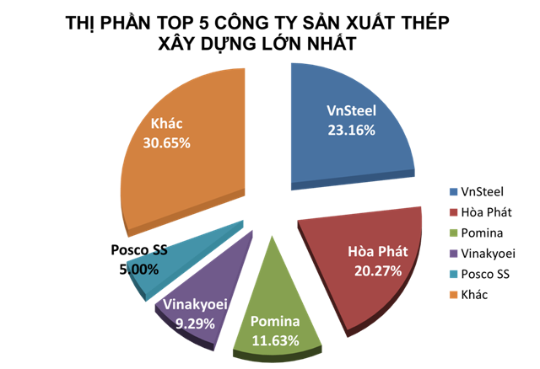

Vina Steel, Hòa Phát, Pomina, Vina Kyoei và Posco SS là tên tuổi 5 doanh nghiệp đứng trong Top 5 nhà sản xuất thép xây dựng nắm giữ thị phần lớn nhất tại Việt Nam.

Theo công bố của Hiệp hội Thép xây dựng Việt Nam (VSA), tính đến thời điểm này, Tổng công ty Thép Việt Nam (Vina Steel) đang nắm giữ thị phần lớn nhất trong số 5 doanh nghiệp Top 5 với 23,16%, tiếp đến là Công ty CP Thép Hòa Phát nắm 20,27% thị phần, Công ty CP Thép Pomina (Pomina) 11,63%, Công Ty TNHH Thép Vina Kyoei 9,29%, Posco SS Vina là 5%.  
30,65% thị phần còn lại trên thị trường thép xây dựng thuộc về các doanh nghiệp vừa và nhỏ khác.  
VSA cũng cho biết, sản xuất các sản phẩm thép của các doanh nghiệp thành viên VSA tăng mạnh ở mức 30,5%, đạt 1.632.433 tấn so với cùng kỳ năm 2015, và tăng 9,6% so với tháng trước.  
Bán hàng sản phẩm thép các loại tháng 5/2016 đạt 1.159.239 tấn, giảm 12% so với tháng 4/2016 nhưng tăng 9,8% so với cùng kỳ 2015.  
Tổng cộng, 5 tháng đầu năm, tiêu thụ thép trong nước tăng 34,9%, với hơn 6 triệu tấn. Xuất khẩu 5 tháng tăng 39%, đạt hơn 1 triệu tấn, bao gồm: thép xây dựng, ống thép, tôn mạ kim loại và sơn phủ màu và thép cán nguội.  
“Tốc độ tăng trưởng mạnh về cả tiêu thụ và sản xuất các sản phẩm thép trong 5 tháng đầu năm 2016 đều trên 30% cho thấy khả năng đáp ứng được hoàn toàn nhu cầu về các sản phẩm thép xây của các doanh nghiệp trong nước”, VSA cho biết.  
Do sản xuất và tiêu thụ thép gia tăng, nhiều doanh nghiệp thép trong nước công bố kết quả kinh doanh khả quan. Đơn cử Pomina lãi quý 1/2016 hơn 30 tỷ đồng.  
Hòa Phát đạt lợi nhuận sau thuế 1.020 tỷ đồng, tăng 56,92% so với cùng kỳ và hoàn thành 32,81% kế hoạch năm.Trong đó, mảng sản xuất và kinh doanh thép mang về 808 tỷ đồng, tăng 57% cùng kỳ năm trước.  
  
Chương 3: Cầu về sản phẩm  
2.3.1 Cầu trong nước về Thép  
2.3.1.1 Cầu trong nước  
Theo số liệu từ Hiệp hội thép Việt Nam (VSA). Tiêu thụ thép thô đạt 1,608 triệu tấn, giảm 2,4% so với tháng trước nhưng tăng 12,7% so với cùng kỳ 2019.  
Nhu cầu về mặt hàng thép cuộn cán nóng HRC tại Việt Nam là 13 triệu tấn, tăng bình quân từ 10% mỗi năm. Tuy nhiên, trong nước chỉ có Tập đoàn Hòa Phát và Formosa là có thể sản xuất được mặt hàng này. Cả Formosa và Hòa Phát có thể cung ứng cho thị trường khoảng trên 600.000 tấn/tháng, đáp ứng khoảng được khoảng 60%, còn lại 40% vẫn phải nhập khẩu từ nước ngoài.   
2.3.1.2 Tiêu thụ thép theo bình quân đầu người   
Theo số liệu của Hiệp hội thép Thế giới (WSA), tiêu thụ thép bình quân đầu người của Việt Nam là 283 kg, cao hơn mức trung bình thế giới là 245kg, nhưng thấp hơn mức trung bình châu Á là 316kg. 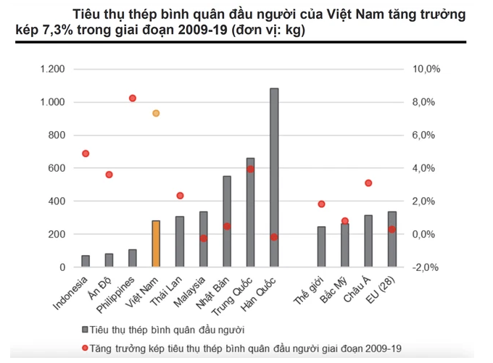  
2.3.1.3 Doanh thu của các doanh nghiệp và cả nước Việt Nam  
Với tình hình khả quan như vậy, một số công ty thép đã công bố kết quả kinh doanh quý đầu năm khởi sắc. Công ty CP Tập đoàn Thép Tiến Lên cho biết doanh thu hợp nhất đạt gần 979 tỷ đồng, lợi nhuận sau thuế ở mức 120 tỷ đồng. Trong khi cùng kỳ năm ngoái, Công ty chỉ ghi nhận lãi gần 4 tỷ đồng. Không chỉ tăng cao so với cùng kỳ năm ngoái, kết quả quý I/2021 của Thép Tiến Lên đã hoàn thành 20% kế hoạch doanh thu (5.000 tỷ đồng) và 48% kế hoạch lợi nhuận (250 tỷ đồng). Công ty dự kiến tiêu thụ hết 400.000 tấn thép các loại trong năm 2021. Doanh thu cả nước đạt trên 10 tỷ USD. Trong quý I/2021, Tổng công ty Thép Việt Nam ước đạt 8.680 tỷ đồng doanh thu, còn lợi nhuận trước thuế hợp nhất đạt 245 tỷ đồng, gấp 4,7 lần so với với con số 51,8 tỷ đồng của quý I/2020.  
Công ty CP Thép Thủ Đức - VNSTEEL cũng vừa công bố kết quả kinh doanh quý I/2021 với sản lượng tiêu thụ thép tăng hơn 1.760 tấn, giá bán bình quân trong quý đạt 14,218 triệu đồng/tấn, cao hơn mức 11,5 triệu đồng/tấn của cùng kỳ năm ngoái. Nhờ đó, doanh thu bán hàng đạt 604,3 tỷ đồng và lợi nhuận sau thuế đạt 12,8 tỷ đồng, lần lượt tăng 22% và 47% so với quý I/2020.

Một doanh nghiệp khác là Công ty CP Thép Nam Kim dù chưa đưa ra kết quả kinh doanh nhưng cho biết sản lượng bán hàng trong quý I/2021 đạt mức kỷ lục. Cụ thể, Công ty sản xuất 244.301 tấn, tiêu thụ 240.072 tấn. Lượng xuất khẩu đạt 151.992 tấn, các thị trường chủ lực hiện nay gồm các nước châu Âu và Mỹ.

Cũng giống nhiều doanh nghiệp trong ngành lạc quan về tình hình kinh doanh năm 2021, Thép Nam Kim dự kiến trình cổ đông kế hoạch doanh thu 16.000 tỷ đồng, lợi nhuận sau thuế 600 tỷ đồng; lần lượt tăng 38% và 200% so với năm trước.  
  
2.3.2 Cầu ngoài nước (Xuất khẩu)  
Xuất khẩu trong năm 2020 ngành thép Việt Nam phải đối mặt với nhiều khó khăn hơn so với năm 2019 khi có thêm 5 quốc gia đang thực hiện điều tra chống bán phá giá lên sản phẩm tôn mạ và ống thép Việt Nam.Trong đó có 2 quốc gia trong khu vực thị trường chính Đông Nam Á là Malaysia và Philippines.Trong tháng 11, xuất khẩu thép của Việt Nam đạt hơn 984.000 tấn, giảm nhẹ 2,03% so với tháng Xuất khẩu trước, nhưng tăng mạnh 53,08% so với cùng kỳ năm 2019 về sản lượng xuất khẩu.Trị giá xuất khẩu đạt 543 triệu USD tăng không đáng kể so với tháng 10/2020 nhưng tăng gần 50%. Luỹ kế 11 tháng năm 2020, Việt Nam xuất khẩu thép đạt 8,91 triệu tấn, với trị giá đạt 4,7 tỷ USD đến hơn 30 quốc gia và khu vực trên thế giới, trong đó, các thị trường xuất khẩu chính là ASEAN, Trung Quốc, Đài Loan, Mỹ,…  
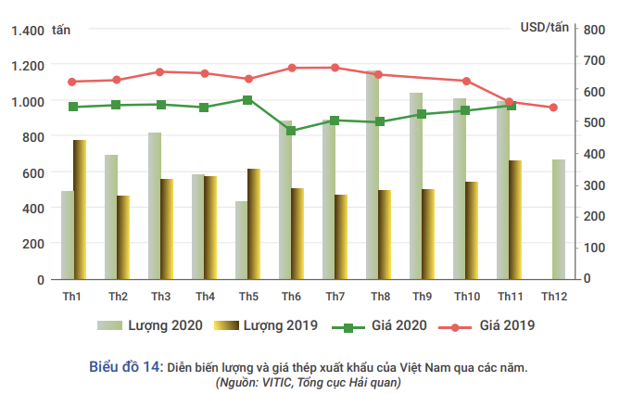  
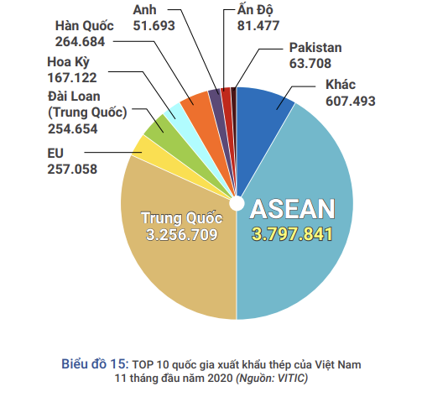  
2.4 Cung sản phẩm  
2.4.1 Cung trong nước  
2.4.1.1 Lượng sản xuất trong nước  
Sản lượng sản xuất thép thô (phôi thép) của doanh nghiệp trong nước vào năm 2021 là 23 triệu tấn, cao gấp 4,6 lần sản lượng năm 2011 và gấp hơn 70 lần năm 2001.  
Theo số liệu từ Hiệp hội thép Việt Nam (VSA), sản xuất thép thô tháng 12 đạt 1,704 triệu tấn, tăng 9% so với tháng trước và tăng 30,4% so với cùng kỳ năm trước. Lũy kế trong cả năm 2020, Việt Nam sản xuất được 17,219 triệu tấn thép thô, tăng 14% so với cùng kỳ năm 2019. Bán hàng đạt 16,984,915 tấn, tăng 12% so với cùng kỳ 2019.Trong đó xuất khẩu đạt 3.236.794 tấn, tăng gấp 3,55 lần. Sản xuất thép các loại đạt hơn 25,9 triệu tấn, tăng 2,7% so với cùng kỳ 2019. Bán hàng thép các loại đạt hơn 23,4 triệu tấn, tăng 1,4%.  
Cụ thể, trong tháng 5/2021, sản xuất thép các loại đạt 2.919.296 tấn, tăng 3,53% so với tháng trước và tăng 40% so với cùng kỳ 2020. Tính chung 5 tháng đầu năm, sản xuất thép các loại đạt 13.403.210 tấn, tăng 38,7% so với cùng kỳ 2020. Về tiêu thụ, trong tháng 5/2021 đạt 2.475.826 tấn, giảm 8,42% so với tháng 4/2021, nhưng tăng 30,8% so với cùng kỳ 2020, trong đó, xuất khẩu thép các loại đạt 630.551 tấn, tăng 18,04% so với tháng trước, và tăng 2,4 lần so với cùng kỳ tháng 5/2020.

Lũy kế từ đầu năm đến hết tháng 5/2021, tiêu thụ thép đạt 11.959.581 tấn, tăng 38,2% so với cùng kỳ 2020; trong đó, xuất khẩu thép các loại đạt 2.799.252 tấn, tăng 80% so với 5 tháng năm 2020.  
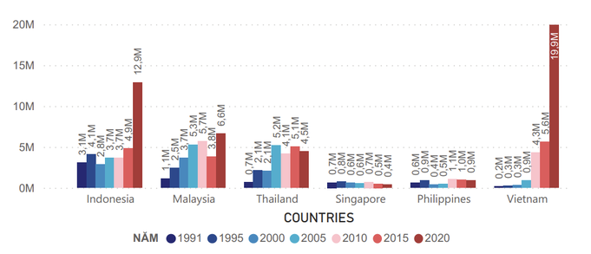

2.4.1.2 Lượng sản xuất của các doanh nghiệp  
Tập đoàn Hòa Phát cho biết, thị phần thép xây dựng Hòa Phát tại Việt Nam đạt 36,3%, tăng gần 6% so với thời điểm cuối năm 2021. Trong tháng 1/2022, thép xây dựng Hòa Phát đạt sản lượng bán hàng gần 382.000 tấn, gấp 2 lần so với cùng kỳ năm 2021. Trong số đó, sản lượng xuất khẩu thép xây dựng trong tháng 1 đạt 116.000 tấn, gấp 3 lần cùng kỳ năm 2021 và chiếm 50% tổng lượng thép xây dựng xuất khẩu của Việt Nam.  
Thép Nam Kim ghi nhận sản lượng tăng cao gấp 4 lần cùng kỳ năm ngoái.  
Tập đoàn Hoa Sen tăng sản lượng sản xuất lên gấp 2,8 lần năm trước   
VNSteel (bao gồm công ty mẹ, công ty con và liên kết) đã sản xuất 4,03 triệu tấn thép thành phẩm, đạt 111% kế hoạch và tăng 2% so với năm 2019; tiêu thụ 4,09 triệu tấn, đạt 113% kế hoạch và tăng 2% so với năm trước đó.  
Trong năm 2020, Nam Kim tiêu thụ 565.000 tấn tôn mạ, đứng thứ 3 với 14,37% thị phần, chỉ sau Hoa Sen và Tôn Đông Á. Công ty cũng bán ra 140.500 tấn ống thép, tăng trưởng gần 70% so với năm ngoái.Thị phần ống thép của Nam Kim tăng từ 3,48% năm 2019 lên 5,42% năm 2020.

2.4.2 Cung ngoài nước (Nhập Khẩu)  
Theo số liệu của VSA, nhập khẩu thép về Việt Nam trong tháng 11/ 2021 đạt 1,043 triệu tấn với kim ngạch 702 triệu USD, tăng 13,5% về lượng và 17,2% về trị giá so với tháng trước; so với cùng kỳ năm trước giảm lần lượt là 10,1% về lượng và 1,06% về giá trị. Luỹ kế 11 tháng đầu năm 2020, nhập khẩu thép về Việt Nam là 12,31 triệu tấn với trị giá trên 7,35 tỷ USD, giảm lần lượt 7,83% về lượng và 16,3% về trị giá so với cùng kỳ năm 2019.

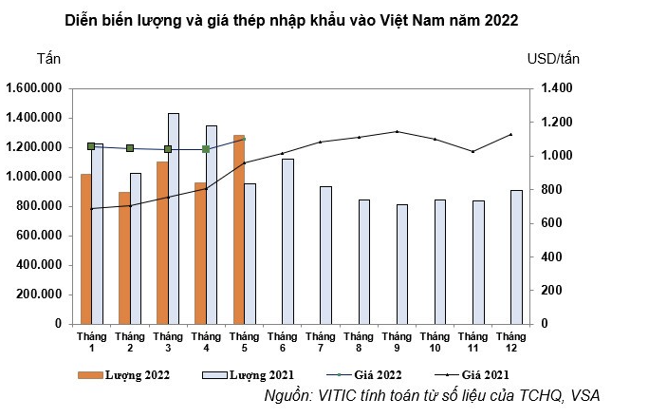  
Trong 11 tháng 2021, lượng thép nhập khẩu từ Trung Quốc là 3,34 triệu tấn, với trị giá nhập khẩu gần 2,15 tỷ USD, chiếm 27,14% tổng lượng thép nhập khẩu và 29,23% tổng kim ngạch nhập khẩu cả nước. Các quốc gia tiếp theo cung cấp thép cho Việt Nam là Ấn Độ (19,26%), Nhật Bản (19,16%), Hàn Quốc (13,39%), Đài Loan (11,8%)

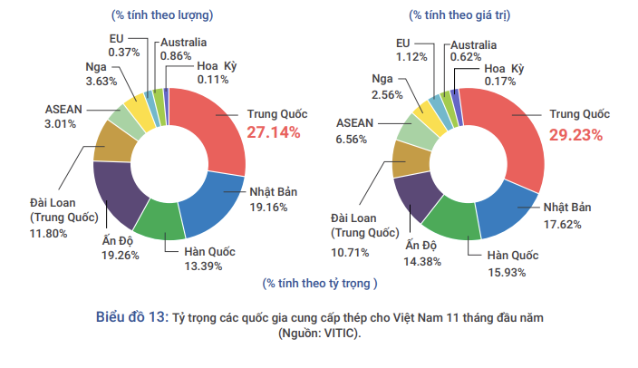

2.4.3 Các nhân tố ảnh hưởng đến việc cung ứng sản phẩm của các nhà sản xuất  
 ***Thứ nhất, nhu cầu đầu tư cơ sở hạ tầng rất lớn tại Việt Nam.***Theo Bộ GTVT, Chính phủ đang đặt mục tiêu cả nước sẽ sở hữu 3.000 km cao tốc đến cuối năm 2025 (từ mức 1.163 km cao tốc hiện nay). Trong kế hoạch giải ngân vốn đầu tư công trung hạn giai đoạn 2021-25, số vốn ước tính cũng tăng thêm 43,5% so với giai đoạn 5 năm trước đó.

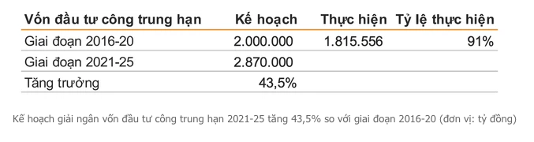

***Thứ hai, tỷ lệ đô thị hóa tại Việt Nam còn thấp.***Tỷ lệ đô thị hóa tại Việt Nam đã tăng nhanh chóng kể từ năm 1990 và đạt 37% vào năm 2020, tuy nhiên vẫn thấp hơn nhiều nước trong khu vực.  
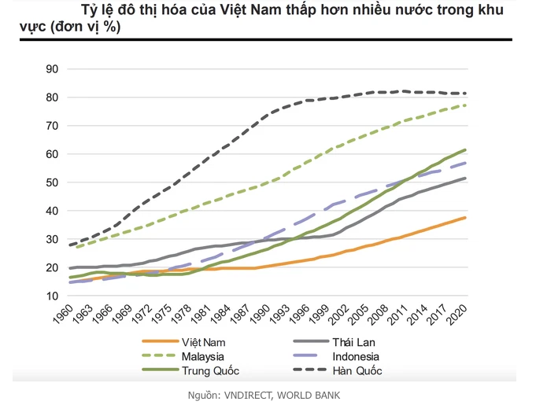  
***Thứ 3, tiêu thụ thép bình quân đầu người của Việt Nam vẫn đang thấp hơn mức trung bình của châu Á.***

Theo số liệu của Hiệp hội thép Thế giới (WSA), tiêu thụ thép bình quân đầu người của Việt Nam là 283 kg, cao hơn mức trung bình thế giới là 245kg, nhưng thấp hơn mức trung bình châu Á là 316kg.  
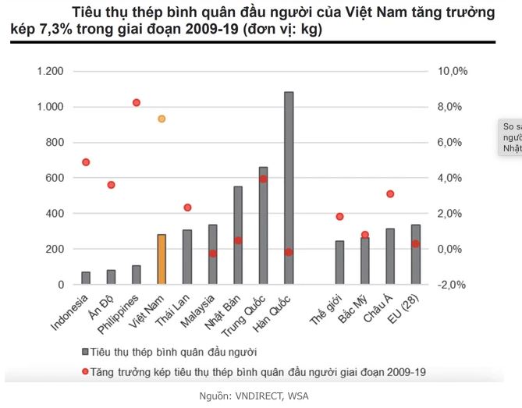  
***Thứ 4, một số chính sách của chính phủ Việt Nam và chính Phủ nước ngoài áp dụng lên ngành thép.***Kể từ năm 2004 đến năm 2020, nước ngoài kiện thép xuất khẩu của Việt Nam là 63 vụ việc.Trong đó có 35 vụ kiện chống bán phá giá; 3 vụ kiện chống trợ cấp; 6 vụ kiện chống bán phá giá và chống trợ cấp và 13 vụ kiện điều tra áp dụng biện pháp tự vệ.  
Quyết định số 3023/QĐ-BCT ngày 20/11/2020 về kết quả rà soát lần thứ nhất việc áp dụng biện pháp chống bán phá giá đối với sản phẩm thép

## Bộ Công Thương ban hành Quyết định số 3390/QĐ-BCT về việc áp dụng biện pháp chống bán phá giá (CBPG) chính thức đối với một số sản phẩm thép cán nguội (thép nguội) dạng cuộn hoặc tấm có xuất xứ từ Trung Quốc (Ad08). *Thứ 5, ảnh hưởng bởi giá thép thế giới, vì Việt Nam lượng nhập khẩu thép cao hơn lượng xuất khẩu nên phải chịu chi phối giá từ thép thế giới Thứ 6, một số lí do khác: như lạm phát, chi phí nguyên vật liệu tăng,..* 2.5 Giá cả và biến động giá cả của Thép trong thời gian qua 2.5.1 Biến động giá cả thép trong thời gian qua Từ tháng 6 đến nay, giá các nguyên liệu sản xuất thép đã đồng loạt giảm. Trong khi nguồn cung thép xây dựng trong nước dư thừa hơn 1,7 triệu tấn, Việt Nam vẫn đang nhập siêu gần 2 triệu tấn sắt thép các loại. Căn cứ vào hóa đơn tài chính do các đơn vị sản xuất thép cung cấp cho thấy, giá nguyên liệu nhập khẩu của các nhà máy sản xuất thép đều tăng. Trong đó, giá quặng sắt tháng 5 năm 2021 tăng so với giá tháng 2 năm 2020 là 2,4 lần (giá quặng tăng từ 86 USD/tấn lên 206 USD /tấn) và tăng so với tháng 12 năm 2020 là 32% (giá quặng tăng từ 156 USD/tấn lên 206 USD /tấn); Giá thép phế liệu tháng 5 năm 2021 tăng so với giá tháng 2 năm 2020 là 1,9 lần (giá quặng tăng từ 270 USD/tấn lên 512 USD /tấn) và tăng so với tháng 12 năm 2020 là 18% (giá quặng tăng từ 435 USD/tấn lên 512 USD /tấn).

## Tuy nhiên, giá quặng sắt khai thác tại Công ty CP Gang thép Thái Nguyên lại ít biến động, giá quặng sắt tháng 5 năm 2021 so với tháng 2 năm 2020 chỉ tăng 8%.

## Theo báo cáo của các đơn vị sản xuất thép, giá bán sản phẩm thép trong 5 tháng đầu năm 2021 tăng so với năm 2020 do biến động giá nguyên liệu đầu vào. Tuy nhiên, việc tăng bán sản phẩm vẫn thấp hơn so với sự biến động tăng giá đầu vào.

## Cụ thể, giá phôi thép tháng 5 năm 2021 tăng so với giá tháng 2 năm 2020 là 62% (từ 9.433.697 đồng/tấn lên 15.278.360 đồng/tấn) và tăng so với tháng 12 năm 2020 là 41% (từ 10.800.000 đồng/tấn lên 15.278.360 đồng/tấn).

## Đối với giá thép xây dựng, giá thép tháng 5 năm 2021 tăng so với giá tháng 2 năm 2020 là 49% (từ 11.340.608 đồng/tấn lên 16.869.341 đồng/tấn) và tăng so với tháng 12 năm 2020 là 30% (từ 12.944.499 đồng/tấn lên 16.869.341 đồng/tấn). Đối với giá thép cuộn cán nóng HRC: Giá thép HRC tháng 5 năm 2021 tăng so với giá tháng 2 năm 2020 là 94% (từ 9.000.000 đồng/tấn lên 17.500.000 đồng/tấn) và tăng so với tháng 12 năm 2020 là 48% (từ 11.800.000 đồng/tấn lên 17.500.000 đồng/tấn).

Ngày 12/8, Hiệp hội Thép Việt Nam (VSA) đã cập nhật số liệu mới nhất về tình hình thị trường thép trong nước. Théo đó, sau khi tăng trưởng liên tiếp trong 5 tháng đầu năm, đầu tháng 6, giá nguyên liệu sản xuất thép đã đồng loạt giảm.  
 Cụ thể, giá CRF (Cost and Freight) quặng sắt loại 62% Fe - nguyên liệu chính cho các nhà máy sản xuất thép trong nước ngày 9/8 giao dịch ở mức 108,55-109,05 USD/tấn, tại cảng Thiên Tân (Trung Quốc), giảm khoảng 4,2 USD/tấn so với thời điểm đầu tháng 7/2022. Mức giá này giảm khoảng 102-104 USD/tấn so với mức giá cao nhất được ghi nhận hồi đầu tháng 5/2021 (dao động 210 – 212 USD/tấn).

Giá FOB (Free on board) than mỡ luyện cốc (Hard coking coal) xuất khẩu tại cảng Australia ngày 9/8 giao dịch ở mức khoảng 183 USD/tấn, giảm khoảng 520 USD so với tháng 4.  
Tháng 7, giá thép phế nội địa giảm 1-1,4 triệu đồng/tấn, hiện dao động ở mức 8,8 – 9 triệu đồng/tấn. Giá CFR phế nhập khẩu giảm 130 USD/tấn, ở mức 370 USD/tấn vào cuối tháng 07- đầu tháng 8.  
 Giá điện cực than chì (GE) tại Trung Quốc giảm tháng thứ hai liên tiếp, giảm 3-11% trong tháng 7. Diễn biến này do tình hình kinh tế Trung Quốc gặp khó khăn bởi chính sách zero Covid, lĩnh vực xây dựng chậm lại và các biện pháp về kiểm dịch đang tác động mạnh lên các nhà máy.  
 Giá CFR cuộn cán nóng (HRC) ngày 9/8 ở mức 606 USD/tấn tại cảng Đông Á, giảm khoảng 28 USD/tấn so với mức giá giao dịch đầu tháng 7.  
Theo VSA, thị trường thép cán nóng (HRC) thế giới biến động khiến thị trường HRC trong nước gặp khó khăn do các doanh nghiệp sản xuất thép dẹt (CRC, tôn mạ, ống thép…) sử dụng HRC làm nguyên liệu sản xuất.  
Tháng 7, sản xuất thép thành phẩm đạt hơn 2,25 triệu tấn, giảm 6,19% so với tháng trước và giảm 12,5% so với cùng kỳ năm trước. Sản lượng bán hàng thép các loại đạt 1,99 triệu tấn, giảm gần 11,5% so với tháng trước và giảm 12% so với cùng kỳ năm ngoái.

Tính chung 7 tháng đầu năm, sản lượng sản xuất thép thành phẩm đạt trên 18,8 triệu tấn, giảm 3,7% so với cùng kỳ năm trước. Sản lượng bán hàng thép thành phẩm đạt 17,1 triệu tấn, giảm 1,2% so với cùng kỳ năm trước, trong đó sản lượng xuất khẩu đạt 4,14 triệu tấn, giảm 1,5% so với cùng kỳ năm ngoái.  
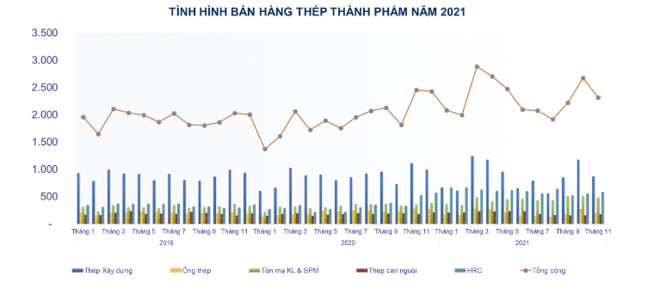  
2.5.2 Lý giải hiện tượng giá thép tăng giảm trong thời gian qua  
2.5.2.1 Thép đang tăng giá đều trong thời gian qua bởi một số nguyên do   
 -Triển vọng dựa trên ngành bất động sản lẫn xây dựng sẽ hồi phục, qua đó thúc đẩy sản lượng toàn ngành thép. Tuy nhiên, sản lượng sẽ khó có tăng trưởng đột biến như năm 2021 khi hầu hết các công ty thép nội địa đã chạy hết công suất và chưa có những đại dự án mới đưa vào.  
 -Chi phí nguyên liệu chiếm 65-75% giá thành sản xuất. Đặc biệt trong ngành tôn mạ, giá HRC chiếm hơn 80% chi phí nguyên liệu đầu vào, khiến lợi nhuận của cả ngành biến động rất lớn theo HRC.   
 -Giá than cốc đã tăng rất mạnh cùng với giá quặng sắt liên tục có xu hướng tăng giá. Trong bối cảnh giá bán tăng cao có thể khiến thị trường xây dựng sẽ suy giảm tốc độ tăng trưởng, qua đó ảnh hưởng trực tiếp tới sản lượng.

-Rủi ro về thuế chống bán phá giá thị trường xuất khẩu. Ngành thép hiện nay xuất khẩu (19,56% tổng sản lượng bán hàng) rất nhiều sang các nước như Trung Quốc, EU, Mỹ …. Vì vậy, vẫn tồn tại rủi ro rất lớn về việc chính sách thuế quan sẽ thay đổi trong bối cảnh chiến tranh thương mại vẫn diễn ra giữa Trung Quốc và các nước.  
 -Nền kinh tế toàn cầu đang phục hồi, đồng nghĩa nhu cầu về thép của thế giới tăng  
 -Rủi ro về hạn chế xuất khẩu. Rủi ro có thể xảy ra nếu giá vật liệu xây dựng ở mức cao, một số dòng thép sẽ bị hạn chế xuất khẩu. Trong đó, phôi thép xây dựng là dòng sản phẩm sẽ đối diện với nguy cơ này đầu tiên.  
 -Hiện giá thép tăng còn chịu sự tác động của cước phí vận chuyển tăng cao, thiếu container tàu biển.

2.5.2.2 Về giá thép đôi lúc có giảm nhẹ vì một số nguyên do  
 -Giá thép "ăn theo" nguyên liệu nhập khẩu. Bởi thời điểm này đang bước vào mùa mưa, các công trình sẽ giảm thi công khiến giá giảm theo cung cầu. Khi bước vào những tháng cuối năm là cao điểm mùa xây dựng, giá thép có thể sẽ tiếp tục tăng trở lại.

-Theo diễn biến khác, giá thép giảm còn do giá nguyên liệu đầu vào cho sản xuất thép giảm. Theo số liệu cập nhật thị trường nguyên liệu sản xuất thép của VSA, giá quặng sắt ngày 7/6/2021 giao dịch ở mức 202,6-203,1 USD/tấn CFR (tiền hàng cộng cước) cảng Thiên Tân (Trung Quốc), đã giảm nhẹ 8-9 USD/tấn so với thời điểm 7/5/2021. Giá thép cuộn cán nóng (HCR) ngày 7/6/2021 ở mức 900 USD/tấn CFR cảng Đông Á, giảm khoảng 25 USD/tấn so với mức giá giao dịch đầu tháng 5/2021.  
  
2.6 Can thiệp của chính phủ trên thị trường  
2.6.1 Các chính sách của chính phủ đưa ra đối với ngành thép  
Do ảnh hưởng của giá phôi thép trên toàn cầu tăng mạnh nên kéo theo giá phôi thép trong nước cũng tăng "phi mã" và đang phải cần đến sự can thiệp của Nhà Nước. Vừa rồi Bộ Công Thương đã gửi văn bản cho Hiệp hội Thép Việt Nam cũng như các nhà máy, doanh nghiệp sản xuất phôi thép rằng phải có những biện pháp để hạ thấp chi phí sản xuất cũng như giá thành các loại sắt thép trên thị trường, tránh việc cạnh tranh không lành mạnh: ôm hàng, đẩy giá, ... gây ảnh hưởng đến người tiêu dùng trong nước.

Giải thích cho nguyên nhân này cũng là do giá nguyên liệu và giá thép trên thế giới, có liên quan nhiều đến thị trường Trung Quốc - thị trường chiếm 60% sản lượng thép trên toàn thế giới. Trong khi mà nền kinh tế thế giới chưa có dấu hiệu phục hồi thì giá thép còn phụ thuộc vào các chi phí khác như: nguyên liệu, vận chuyển, sản xuất, ...  
  
Bên cạnh đó, phải giải quyết triệt để tình trạng mất cân đối cung - cầu trong nước, tạo vị thế cạnh tranh trên thị trường quốc tế, góp phần nhanh chóng xây dựng ngành thép phát triển đồng bộ, hiện đại.  
Ghi nhận vai trò đặc biệt quan trọng trong quá trình phát triển đất nước theo định hướng công nghiệp hóa, hiện đại hóa của ngành thép, tại buổi họp với các doanh nghiệp ngành thép mới đây, Bộ trưởng Bộ Công Thương Nguyễn Hồng Diên nhấn mạnh, để tăng năng lực của ngành thép, cần phải đẩy mạnh phát triển theo hướng “đi tắt, đón đầu”, ứng dụng những công nghệ mới, vừa đáp ứng nhu cầu trong xây dựng, vừa đáp ứng nguyên liệu đầu vào quan trọng cho các ngành công nghiệp cơ khí chế tạo.  
Cùng với đó, từng bước hình thành quỹ đầu tư từ nguồn xã hội hóa, sự đóng góp của các doanh nghiệp trong ngành thép để nghiên cứu đầu tư vào các phòng thí nghiệm, sản xuất ra những mặt hàng thép đặc biệt. Từ đó, đáp ứng được nguyên liệu đầu vào của các ngành công nghiệp chế tạo khác; hình thành chuỗi doanh nghiệp sản xuất sản phẩm sau thép đặc biệt, không chỉ dừng lại nguyên liệu mà còn có thể là thành phẩm.  
Theo đề xuất của các doanh nghiệp, Bộ Công Thương sớm xây dựng chiến lược phát triển ngành thép thời gian tới gắn với nền kinh tế tuần hoàn, kinh tế số; tăng năng lực và công nghệ trong ngành thép.  
  
Bộ Công Thương ban hành Quyết định rà soát lần thứ nhất việc áp dụng biện pháp chống bán phá giá một số sản phẩm thép hợp kim hoặc không hợp kim được cán phẳng, được sơn có xuất xứ từ Trung Quốc (AR01.AD04).  
  
Bộ Công thương vừa có báo cáo Chính phủ đề xuất xây dựng “Chiến lược phát triển ngành thép Việt Nam đến năm 2030, tầm nhìn đến năm 2050”. Trong đó, đề xuất giải pháp, chính sách đặc thù để giúp phát triển hơn nữa ngành thép nhằm đảm bảo phục vụ nhu cầu xây dựng phát triển đất nước và xuất khẩu...  
  
Bộ tài chính tăng thuế xuất khẩu về thép.   
  
2.6.2 Ảnh hưởng của các chính sách từ nhà nước lên thép  
-Việc đưa ra các quyết định chống bán phá giá từ bộ Công Thương giúp giá thép bình ổn và không leo thang.  
-Việc tăng thuế lên thép xuất khẩu sẽ khiến việc xuất khẩu thép gặp nhiều khó khăn, những công ty thép nhỏ có nguy cơ bị phá sản vì không đảm bảo được lợi nhuận  
-Các chính sách giúp thúc đẩy ngành thép trong tương lai, khuyến khích tự chủ các khâu sản xuất thép giúp chúng ta ít bị phụ thuộc vào giá cả nguyên liệu đầu vào từ thế giới, giúp tăng nguồn cung thép cho trong nước và xuất khẩu, giá thép sẽ dễ chịu hơn cho nhu cầu sử dụng thép trong nước  
  
2.6.3 Thuế về thép  
Hiện tại ngành thép Việt Nam đang áp thuế tự vệ cho phôi thép là 23%, là thuế tự vệ này đang có xu hướng giảm dần trong những năm tiếp theo. Và theo như hiệp hội sắt thép Việt Nam cho biết, đến tháng 3/2020 nếu như không thấy quyết định gia hạn thì thuế tự vệ cho phôi thép sẽ giảm về 0.

Chính sách bảo vệ ngành thép trong nước của hiệp hội sắt thép Việt Nam dành cho các doanh nghiệp trong nước cũng một phần nào giúp các DN yên tâm hơn trong việc sản xuất. Tuy nhiên việc cạnh tranh cũng phụ thuộc vào nội lực sản xuất thép trong nước như thế nào so với những doanh nghiệp nước ngoài.  
  
Thuế nhập khẩu thép, Bộ Tài chính trình Chính phủ giảm thuế đối với một số mặt hàng thép gồm thép cốt bê tông thuộc nhóm 72.13, 72.14, 72.15 từ 20% xuống 15%; thép góc, khuôn, hình thuộc nhóm 72.16 và thép có răng khía thuộc nhóm 72.13 từ 15% xuống 10%.  
  
Đối với nhóm sắt thép không hợp kim cán phẳng thuộc 8 mã hàng của nhóm 72.10, mức thuế nhập khẩu kiến nghị giảm từ 20% và 25% xuống 15%.  
Việc giảm mức thuế nhập khẩu đối với một số mặt hàng nêu trên tuy có khiến giảm thu ngân sách nhà nước nhưng mức ảnh hưởng dự báo không lớn do nhu cầu nhập khẩu các loại sắt thép này hiện nay là không cao.  
  
Bên cạnh đó, về thuế xuất khẩu phôi thép, Bộ Tài chính cũng đề xuất Chính phủ tăng thuế xuất khẩu phôi thép (nhóm 72.06 và 72.07) từ 0% lên 5%. Phương án này được chấp thuận sẽ góp phần ổn định nguồn cung phôi thép cho thị trường trong nước, bình ổn giá trên thị trường và hạn chế được việc xuất khẩu phôi thép, giữ cho sản xuất trong nước, đảm bảo sự phát triển bền vững của ngành thép trong dài hạn.  
Trong bối cảnh đó, việc điều chỉnh giảm thuế nhập khẩu các mặt hàng thép trong nước (đã đáp ứng đủ nhu cầu trong nước và xuất khẩu một phần) sẽ khiến thép bên ngoài tràn vào, đe dọa đến hoạt động sản xuất của các doanh nghiệp trong nước vốn đang gặp rất nhiều khó khăn.  
Nếu tăng thuế xuất khẩu phôi thép thì các doanh nghiệp sản xuất phôi thép sẽ gặp nhiều khó khăn trong việc tiêu thụ sản phẩm bởi nhu cầu phôi thép trong nước hiện nay thấp hơn sản lượng sản xuất khiến sản phẩm làm ra không tiêu thụ hết, giảm hiệu quả sản xuất kinh doanh.

2.7 Nhận định của nhóm về giá cả và thị trường thép sắp tới  
2.7.1 Nhận định của nhóm về giá cả và thị trường  
Ngành công nghiệp sắt thép đã bùng nổ trở lại vào năm 2021 nhờ sự phục hồi mạnh mẽ nhu cầu ở các thị trường hạ nguồn kéo theo đó là giá sắt thép tăng nhanh trong thời gian qua. Triển vọng thị trường ngành sắt thép năm 2022 vẫn tích cực khi kinh tế toàn cầu tiếp tục hồi phục sau đại dịch Covid-19.  
  
Thời gian tới, cùng với giá nguyên liệu tăng, việc các dự án đầu tư công, bất động sản được đẩy tiến độ xây dựng, giá thép có thể tiếp tục neo cao.

Báo cáo từ VSA cho hay, giá than mỡ luyện cốc xuất khẩu tại cảng Australia ngày 10/2/2022 giao dịch ở mức 391,75 USD/tấn FOB, tăng mạnh 55,75 USD so với đầu tháng 1/2022. Giá than cốc có xu hướng tăng liên tục kể từ quý 3/2021 ảnh hưởng đến chi phí sản xuất thép tăng.  
Bởi vì giá thép trong nước cũng phụ thuộc vào giá sắt thép thế giới, có xu hướng tăng do nhu cầu nhập khẩu của một số nước tăng như Trung Quốc tăng cao và giá sắt thép tại các nước Mỹ hay tại châu Âu tăng khá cao do sự thiếu hụt nguồn cung và do ảnh hưởng bởi đại dịch Covid-19. Điều này khiến giá sắt thép dự báo sẽ có xu hướng tăng trong năm tới.  
Tại thời điểm tương lai đó nguyên nhân chính dẫn đến giá thép xây dựng tăng mạnh được nhận định là do việc Trung Quốc giảm nguồn cung, thiếu hụt phôi thép.  
Nhu cầu từ xuất khẩu vẫn khá tích cực, nhưng dự kiến cạnh tranh gay gắt hơn. Nhu cầu thế giới dự kiến sẽ tăng 4,1% trong năm 2021 sau khi giảm 2,4% vào năm 2020 - được thúc đẩy bởi sự phục hồi ở các thị trường phát triển. Nhu cầu của thị trường mới nổi (trừ Trung Quốc) dự kiến cũng sẽ tăng 9,4% trong năm 2021.

Mặt khác, sau khi ước tính tăng 8% trong năm 2020 - được thúc đẩy bởi đầu tư cơ sở hạ tầng - nhu cầu ở Trung Quốc dự kiến sẽ tăng mạnh trong năm 2021. Do đó, ước tính xuất khẩu thép của Việt Nam có thể đạt mức tăng trưởng hai con số trong năm tới. Tuy nhiên, nguồn cung thế giới ổn định cũng có thể dẫn đến áp lực cạnh tranh gay gắt hơn đối với thị trường xuất khẩu.

Giá tăng có xu hướng tăng sẽ tiếp tục thúc đẩy tỷ suất lợi nhuận của các công ty thép cải thiện trong ngắn hạn, nhưng có khả năng đảo chiều. Cụ thể giá thép sẽ vẫn ổn định trong những tháng tới do nhu cầu thế giới phục hồi và gián đoạn nguồn cung, nhưng có thể đạt đỉnh vào một thời điểm nào đó trong năm 2021 khi nguồn cung dần ổn định (sản lượng thép của Trung Quốc dự kiến sẽ tăng khoảng 2% trong năm 2021, sau khi tăng khoảng 5% trong năm 2020).

"Sự đảo ngược của xu hướng giá thép hiện tại có thể dẫn đến việc tỷ suất lợi nhuận của các công ty sản xuất thép sẽ về mức bình thường

Về dài hạn, ngành thép được đánh giá với nhiều tín hiệu lạc quan, khi nhu cầu thép có thể tiếp tục được hỗ trợ bởi sự phục hồi của thị trường bất động sản, dòng vốn FDI và đầu tư công trong những năm tới. Ngoài ra, một số công ty thép có thể tận dụng tối đa nguồn cung HRC trong nước đang thiếu hụt và duy trì tốc độ tăng trưởng lợi nhuận ròng trên 10% trong năm 2022.  
  
2.7.2 Những chính sách của chính phủ và tác động của nó lên thị trường thép  
Nếu tăng thuế xuất khẩu phôi thép thì nguồn cung trong nước sẽ tăng thì khó khăn xuất khẩu nên các doanh nghiệp phải cung cho trong nước trước sẽ khiến cho giá thép trong nước bình ổn, giúp kích thích tăng trưởng kinh tế trong nước nhưng các doanh nghiệp sản xuất phôi thép sẽ gặp nhiều khó khăn trong việc tiêu thụ sản phẩm bởi nhu cầu phôi thép trong nước hiện nay thấp hơn sản lượng sản xuất khiến sản phẩm làm ra không tiêu thụ hết, giảm hiệu quả sản xuất kinh doanh.  
  
Thuế nhập khẩu thép, Bộ Tài chính trình Chính phủ giảm thuế đối với một số mặt hàng thép gồm thép cốt bê tông thuộc nhóm 72.13, 72.14, 72.15 từ 20% xuống 15%; thép góc, khuôn, hình thuộc nhóm 72.16 và thép có răng khía thuộc nhóm 72.13 từ 15% xuống 10%. Khiến cho việc nhập khẩu thép nhiều hơn và làm ảnh hưởng đến giá thép trong nước phải phụ thuộc thêm vào giá thép thế giới khiến các doanh nghiệp trong nước phải cạnh tranh thêm với các doanh nghiệp nước ngoài nên nguồn cung sẽ giảm và giá thép sẽ tăng.  
Ngoài ra còn 1 số chính sách tăng thuế chung từ chính phủ để hạn chế lạm phát làm ảnh hưởng đến nguồn cung thép.  
Và sau dịch Covid nền kinh tế đang rơi vào suy thoái, tỷ lệ thất nghiệp tăng cao, lạm phát, khiến thu nhập người tiêu dùng giảm từ đó nhu cầu nhà ở giảm nên sẽ ảnh hưởng đến cung trong nước của thép giảm.   
  
Phần III: Nội dung tham khảo  
<https://thoibaotaichinhvietnam.vn/gia-thep-dong-loat-giam-sau-mot-thoi-gian-dai-tang-manh-105262.html>  
<https://www.bsc.com.vn/tin-tuc/tin-chi-tiet/820914-vsa-neu-ap-dung-chinh-sach-moi-mot-so-nha-san-xuat-thep-trong-nuoc-co-the-pha-san>  
<https://www.vietnamplus.vn/dn-thep-gap-kho-truoc-de-xuat-tang-thue-xuat-giam-thue-nhap-khau/728497.vnp>  
<https://cdn.vietnambiz.vn/171464876016439296/2021/1/26/bao-cao-thep-nam-2020-final-1611633185239736811379.pdf?fbclid=IwAR3FyDtZVMj4_e9lTqaO-k-AO7mFMvYV84SzYaLLeLFROign4soMmLLTLuE>  
<https://consosukien.vn/nganh-thep-vie-t-nam-trie-n-vo-ng-va-tha-ch-thu-c-trong-nam-2022.htm>  
https://nld.com.vn/vat-tu/nghich-ly-thieu-thua-cua-nganh-thep-20220520171208294.htm#:~:text=Theo%20Hi%E1%BB%87p%20h%E1%BB%99i%20Th%C3%A9p%20Vi%E1%BB%87t,khu%20v%E1%BB%B1c%20%C4%90%C3%B4ng%20Nam%20%C3%81.  
<https://cafef.vn/so-sanh-luong-tieu-thu-thep-binh-quan-dau-nguoi-cua-viet-nam-voi-thai-lan-malaysia-nhat-ban-20220401101109106.chn>  
  
 **Hết.**